1、学生通过教务处网页登陆“综合教务系统”，点击个人管理进入下图1所示界面
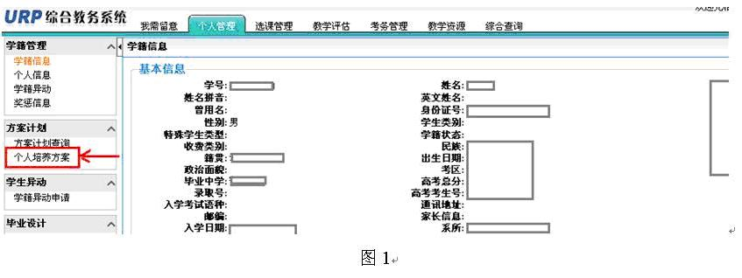
2、点击“个人培养方案”，进入图2所示界面
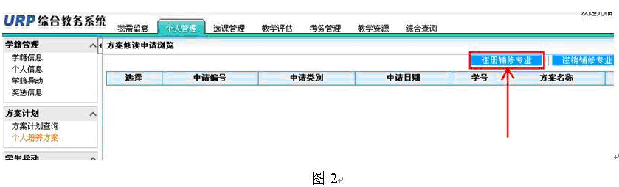

3、点击“注册辅修专业”即进入双学位选择页面，如图3所示，选择要报的双学位专业，点击选择
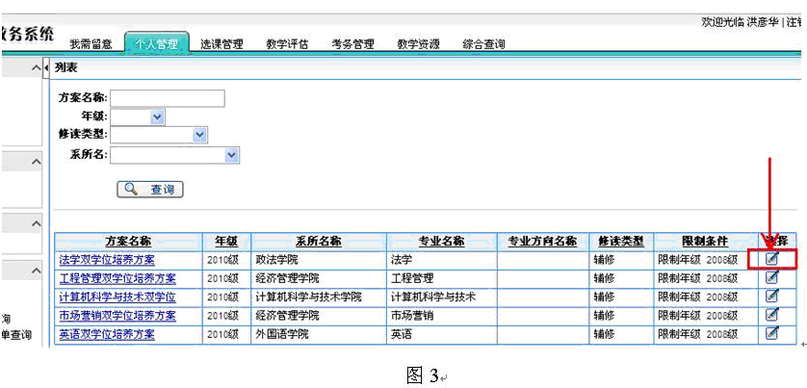

4、学生选择所报“双学位专业培养方案”（每生只准选一个专业培养方案且所授学位与本人一学位不同）后，进入下图4所示界面，填写个人电话和申请原因，点击“提交”，报名完成。
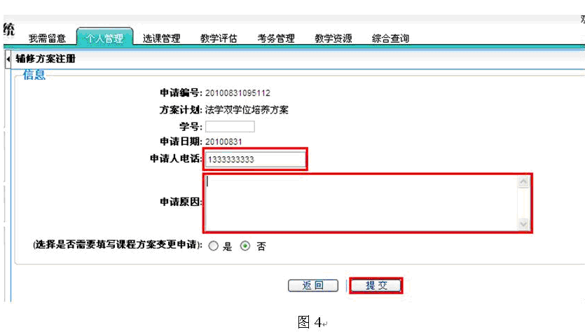

5、提交申请后如下图5“待审批”状态。学生必须在规定时间内(8月30日、31日)到双学位主管学院现场注册。
